*Відділ освіти, молоді і спорту Хмельницької РДА*

*Хмельницький РМК*

*2015*

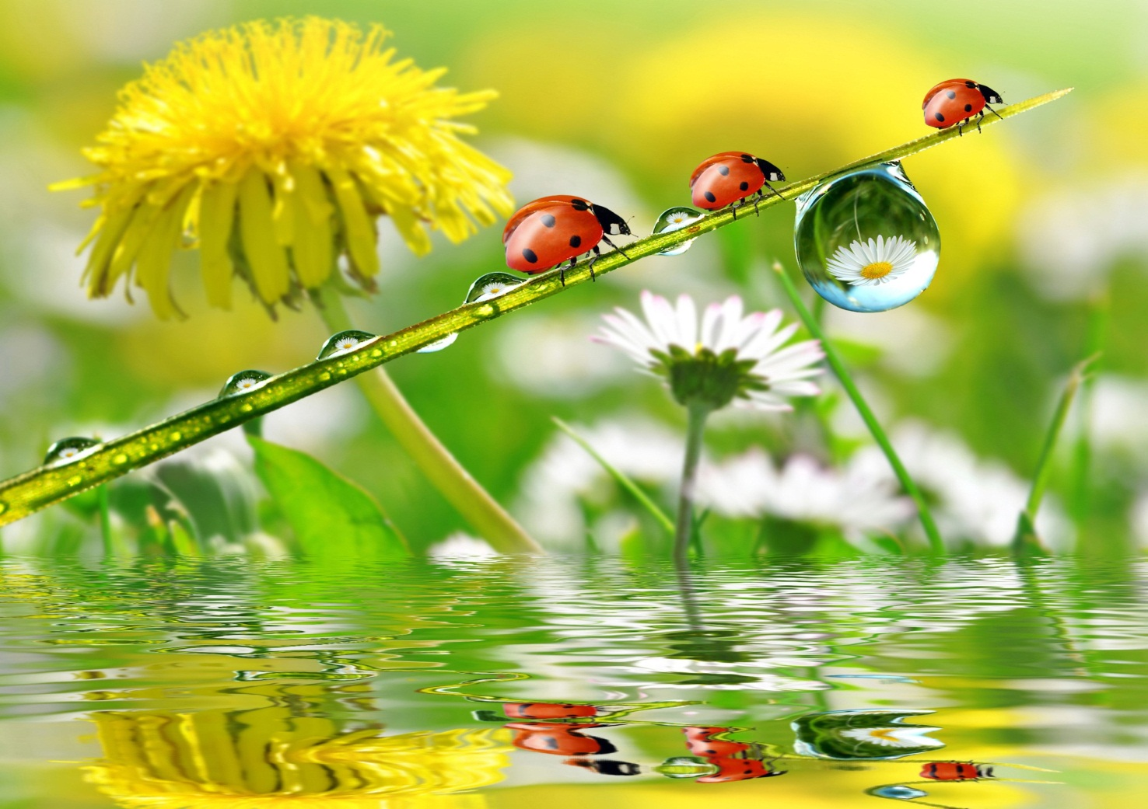

*2015 р.*

***ВИКОРИСТАННЯ ІНТЕРАКТИВНИХ***

***ТЕХНОЛОГІЙ НАВЧАННЯ***

***НА УРОКАХ БІОЛОГІЇ***

**Укладач:** ***Никифорова Галина Андріївна*** – вчитель біології Жучковецької ЗОШ І-ІІ ст.

**Рецензент: *Скрипник Аліна В’ячеславівна*** – методист РМК відділу освіти, молоді і спорту Хмельницької РДА

Рекомендовано до друку

рішенням педагогічної методичної ради РМК

( протокол №4 від 25. 12. 2014 р.)

***Використання інтерактивних технологій навчання на уроках біології.*** *–* Хмельницький район, 2014. – 60 с.

Посібник знайомить читачів із новітніми підходами до організації навчального процесу – інноваційними технологіями, які допоможуть учителю зробити навчання цікавим, різноманітним, ефективним. Наведені матеріали за змістом та структурою повністю відповідають чинній програмі курсу біології. Для вчителів біології.

**ЗМІСТ**

**ВСТУП**………...……………………………...…………………………….....3

**РОЗДІЛ 1.** **ТЕОРЕТИЧНІ ОСНОВИ ТЕХНОЛОГІЙ ІНТЕРАКТИВНОГО НАВЧАННЯ**

* 1. Використання інтерактивних технологій на уроках біології………………………………………………………………………………..4

**РОЗДІЛ 2.** **РОЗРОБКИ УРОКІВ З БІОЛОГІЇ (8 КЛАС) З ВИКОРИСТАННЯМ ІНТЕРАКТИВНИХ ТЕХНОЛОГІЙ**………………….13

2.1. Тваринний світ – складова частина природи. Зоологія – наука, що вивчає тварин………..………………………………………………………….....14

2.2. Різноманітність тварин та їх класифікація. Роль тварин у житті людини…………………………………………………………….……………...…19

2.3.Організація організму тварин. Особливості тваринної клітини. Тканини тваринного організму….….…………………………………….…...…..25

2.4. Організація організму тварин. ***Лабораторна робота №1.*** *Вивчення особливостей будови тваринних клітин і тканин*………………….……………29

2.5. Органи і системи органів тварин, їх функції…….……………..…35

2.6.Основні прояви життєдіяльності тварин….……………………....39

2.7. Середовище існування тварин. Поведінка тварин……………..…45

2.8. Різноманітність способів життя тварин. Зв’язки тварин з іншими компонентами екосистем…………..…………………………………………....…49

2.9.Узагальнення знань..………..……………..………………………..55

**ВИСНОВКИ**……...………...…………………….…….………………....…59

**СПИСОК ВИКОРИСТАНИХ ДЖЕРЕЛ**…………….……………….….60

**ВСТУП**

***Не згасає вогонь у розумних очах  
І з роками ясніш пламеніє.  
Ти тримаєш дитячі серця у руках,  
Ти тримаєш планети надію.***

Кожна людина хоче бути успішною і щасливою, комфортно себе відчувати в усіх життєвих ситуаціях: і в навчанні, і в трудовій діяльності. Завдання сучасної школи полягає у формуванні особистості творчої, конкурентоспроможної, здатної самостійно здобувати знання і застосовувати їх, приймати нестандартні рішення. Завдання педагога – допомогти особистості дитини зрости в успіху, дати відчути радість від  здолання труднощів, дати зрозуміти, що задарма в житті нічого не дається, скрізь необхідно прикласти зусилля. І успіх буде еквівалентним витраченим зусиллям. Щоб навчити дитину мислити, треба навчити її діяти, причому діяти з навчальним матеріалом свідомо.

Інтерактивне навчання – це спеціальна форма організації пізнавальної діяльності учнів, яка має конкретну, передбачувану мету створити комфортні умови навчання, за яких кожен учень відчуває свою успішність, інтелектуальну спроможність. Суть інтерактивного навчання полягає в тому, що навчальний процес відбувається за умови постійної, активної взаємодії всіх учнів, де і учень і вчитель є рівноправними суб'єктами навчання.

**РОЗДІЛ І. ТЕОРЕТИЧНІ ОСНОВИ ТЕХНОЛОГІЙ ІНТЕРАКТИВНОГО НАВЧАННЯ**

* 1. **ВИКОРИСТАННЯ ІНТЕРАКТИВНИХ ТЕХНОЛОГІЙ НА УРОКАХ БІОЛОГІЇ**

***«Передати інформацію - це не навчання.***

***Насамперед треба намагатися довести до того, щоб кожний сам думав та робив усе сам»***

*Картер Вудсон*

Використовуючи інтерактивне навчання на уроках біології, я переконалася, що воно дає позитивний результат, адже роботу можна урізноманітнити моделюванням життєвих ситуацій, використанням рольових ігор, спільним вирішенням проблеми на основі аналізу обставин та відповідної ситуації.

**Щоб інтерактивне навчання було ефективним, на своїх уроках я використовую наступні прийоми:**

* даю завдання дітям для попереднього підготування: прочитати, продумати, виконати самостійні підготовчі завдання;
* відбираю до уроку або заняття такі інтерактивні вправи, які б дали «ключ» для освоєння теми;
* під час виконання самих вправ даю учням час подумати над завданням, щоб вони його сприйняли серйозно, а не механічно, або «граючись» виконали його;
* на одному занятті використовую одну (максимум – дві) інтерактивну вправу, а не їх калейдоскоп;
* дуже важливим є проведення глибокого обговорення за підсумками інтерактивної вправи, зокрема акцентування уваги й на іншому матеріалі теми;
* проводжу швидкі опитування, самостійні домашні роботи з різноманітних матеріалів теми, що не були пов'язані з інтерактивними завданнями.

**Для контролю за ходом навчання дотримуюсь таких вимог:**

* глибоко вивчаю і продумую матеріал, у тому числі додатковий, наприклад, різноманітні тексти, зразки документів, приклади, ситуації, завдання для груп тощо;
* старанно планую і розробляю заняття: визначаю хронометраж, ролі учасників, готую питання і можливі відповіді, виробляю критерії оцінки ефективності заняття;
* мотивую учнів до вивчення шляхом добору найцікавіших для учнів фактів, проблем, оголошую очікувані результати (цілі) заняття і критерії оцінки роботи учнів;
* передбачаю різноманітні методи для привернення уваги учнів, налаштовую їх на роботу, підтримання дисципліни, необхідної для нормальної роботи класу; цьому, зокрема, можуть сприяти вправи розминки, письмовий розподіл ролей в групах тощо.

Я вважаю, що кожна дитина повинна під час уроку почувати себе успішною, отримувати задоволення від навчання. Тому і завдання повинні бути такими, які сприяли створенню ситуації успіху. Інтерактивне навчання біології здійснюється на моїх уроках за принципом педагогіки співпраці, де вчитель є організатором навчання, посередником між учнем і його соціальним досвідом. Воно сприяє створенню умов для активності, ініціативності, творчої діяльності учнів. Під час опрацювання теми відбувається поетапне формування знань, умінь і навичок учнів, а також реалізується диференційований підхід до змісту і темпу вивчення матеріалу, передбаченого шкільною програмою. Порівняно з традиційними уроками вивільняється багато часу, який можна використовувати для розвитку комунікативних навичок учнів, вміння вести дискусії, аналізувати інформацію, працювати в групах, знаходити додаткову інформацію з теми, створювати проекти, презентації. Чітка структура вивчення теми дозволяє учням уникнути стану тривожного очікування, а диференційований підхід дає можливість всім учням відчувати особистий ріст незалежно від рівня навчальних досягнень. Сутність інтерактивної методики в тому, що навчальний процес ґрунтується на постійній активній взаємодії всіх учнів, безперервна співпраця в тандемах «учитель – учень» і «учень – учень». При цьому і педагог, і дитина рівнозначні суб’єкти навчального процесу. Це моделювання життєвих ситуацій, рольові ігри, диспути, в ході яких аналізується і виконується завдання. У цілому атмосфера співробітництва, взаємодії, довіри. У такому процесі педагог легко і природно стає справжнім лідером дитячого колективу.

Дуже важливо не просто розповісти, звично «відчитати» урок, хай навіть багатий і цікавий. Адже швидко викласти учням те, що вони повинні знати – це означає: вони ще швидше його забудуть. Інтерактивну технологію розраховано на слух, пам’ять, зір, активність і енергію учня. А це значно багатший арсенал, ніж за пасивного навчання з монологом учителя на 45 хвилин. Пригадаймо слова відомого китайського філософа Конфуція:

***«Те, що я чув, я забуваю. Те, що я бачу й чую, я трохи пам’ятаю. Те, що я чую, бачу й обговорюю – я починаю розуміти. Коли я чую, бачу, обговорюю й роблю – я набуваю знань. Коли я передаю знання іншим, я стаю майстром.»***

До цього часу школа була зорієнтована дати більше інформації дитині. Час диктує потребу в іншому. Учня треба навчити розуміти суть речей, аналізувати інформацію, вміти її шукати і застосовувати. Всім цим озброюють інтерактивні технології. Інтерактивна технологія – жива нитка, що пов’язує  вчителя з кожним учнем і учнів між собою. Це простий і надійний спосіб створити атмосферу активної праці, творчості і співробітництва, взаєморозуміння в класі.

На уроках біології є можливості для того, щоб учні намагалися доводити й обґрунтовувати свої міркування, використовуючи запис або наочність. ***Так, з'ясовуючи відмінності між кореневищем рослин і коренем, учні спочатку не можуть дати правильну відповідь, але пропонують різні міркування, іноді помилкові (кореневище росте горизонтально, а корінь – вертикально; на кореневищі є бруньки, а на коренях їх немає; кореневище може зеленіти на світлі, а корені не зеленіють тощо).*** Обговорення цих міркувань супроводжується вивченням роздавального матеріалу – живих рослин або гербарних зразків. Зрештою учні доходять висновку, що кореневище – це видозмінений пагін, який хоч і не має зелених листків, але має всі ознаки характерні для пагона.

На своїх уроках я активно застосовую обговорення, дискусії, роздуми, які дають учням можливість обмінюватися ідеями, враженнями, активізують розумову діяльність, навчають умінню висловлювати власні ідеї та думки, а також почути міркування однокласників. Це елементи **кооперативного навчання** – **робота в парах, ротаційні трійки, карусель, “один-удвох-усі разом”**. Особливо ефективними є методи **взаємодіючого навчання** (фронтальне навчання): **мозковий штурм** – форма колективної роботи, яка характеризується спільною спрямованістю мислення і має на меті розробку ідей та підходів до розв’язання певної проблеми, але не їх оцінку.  Застосовую також  **групові методи навчання, взаємонавчання («консультаційні центри»), рольові ігри, дослідні проекти, навчальні екскурсії, інтегровані урок**и та інші. В ході вивчення нової теми або узагальнення учні малюють схеми, заповнюють таблиці під моїм керівництвом або самостійно. Результати роботи обговорюються. ***Наприклад, при вивченні теми «Загальна характеристика рослин» складаємо схему:***

Один з видів організації спільної діяльності учнів на моїх уроках є  **робота в групах**. Цим забезпечується взаємодія дітей у праці, їх відповідальність один за одного. Види завдань для груп:

* групи отримують одне й те саме завдання. Залежно від типу завдання результат своєї роботи група може просто здати вчителю, або ж спікер однієї з груп оголошує результати роботи, інші учні його доповнюють або спростовують. Саме таку форму роботи використовую під час вивчення матеріалу по темах «Кров і органи кровообігу», «Травлення»;
* групи отримують  різне завдання. Тоді групи (або їх спікери) звітують перед класом. Або, змінюючись по черзі, спікери по колу обходять усі групи і працюють з кожною. Найбільш доцільний  цей прийом роботи під час уроків, матеріал до яких перевантажений інформацією (різноманітність рослин, тварин, екологія);
* групи отримують різні завдання, які працюють на спільний результат.

Організовуючи роботу в групах, я пропоную учням наступні прийоми: **„спіймати помилку”**. Діти шукають помилку групою, сперечаються, радяться. Зробивши певний висновок, група вибирає спікера. Спікер передає результат його виконання перед усім класом. Щоб обговорення не затяглося, зразу визначається на нього час.

Наприклад, під час вивчення теми «Нервова система» можна викоримтати таке завдання: виправити допущені помилки в тексті.

***В основі будь-якого рефлексу лежить синапс (рефлекторна дуга). Елементарний синапс (рефлекторна дуга) складається з трьох (двох) нейронів – чутливого та вставного (рухового). Передача імпульсу із чутливого на руховий нейрон відбувається за рахунок спеціальних утворень, що дістали назву медіаторів (синапсів)*. *Медіатори (синапси) – це щілиноподібні контакти аксона нейрона з будь-якою ділянкою іншого нейрона або м'язовою чи секреторною клітиною. Передача збудження в синапсі відбувається за допомогою хімічних речовин. основна частина рефлекторних дуг в організмі складається з двох (трьох) нейронів. До назви вище нейронів приєднується ще й руховий (вставний) нейрон.***

При вивченні нових термінів і понять можна використати наступне завдання:

* Обірвіть зайві пелюстки на «ромашці» так, щоб залишена відповідала поняттю, яке записане всередині. Відповідь обґрунтуйте.
* використання прийому мозкового штурму. Найцікавіше питання розв’язання творчих, евристичних задач у групах. Такі задачі прийнято називати «відкритими», вони найкраще розвивають креативність мислення.

***Наприклад, під час вивчення теми «Запилення квіткових рослин» можна використати таке питання: «У теплицю посадили розсаду огірків і помідорів. Через деякий час огірки зацвіли, але плоди не утворилися. Плоди помідорів, натомість, розвивались добре. Чим це пояснити?»***

**ПАГІН**

**Осьовий орган рослин. Що складається із стебла, листків і бруньок і здатний до верхівкового росту**

**Видозмінений корінь є наслідком відкладання в головному корені запасних речовин**

**Підземна видозмінена частина рослин, на якій розміщуються бруньки, додаткові корені**

**Генеративний орган покритонасінних рослин**

**Сукупність усіх коренів рослин**

При виборі питань для мозкового штурму можна використати літературні джерела. В 9 класі при вивченні теми **«Слухова сенсорна система»** можна використати твір Шекспіра «Гамлет». Кожному знайома сцена появи батька Гамлета, де привид розповідає про здійснене вбивство:

***…Когда я спал в саду***

***В свое послеобеденное время,***

***Мой уголок прокрался дядя твой***

***С проклятым соком белены в фляге***

***И мне в ушную полость влил настой…***

***…Так был рукою брата я во сне***

***Лишен короны, жизни, королевы…***

* Чи правий був Шекспір, описуючи сцену отруєння батька Гамлета?
* В якому випадку це можливе?

В обговоренні проблемних питань бере участь весь клас, але в цей час я як вчитель беру на себе роль диригента.

***Наприклад:*** *Отже, у людини розрізнять п'ять основних сенсорних систем: зорову, слухову, смакову, дотикову і нюхову, за допомогою яких вона отримує найбільше інформації про довкілля. Часто говорять ще про так зване шосте відчуття, маючи на увазі здебільшого інтуїцію, тобто підсвідомі відчуття, що беруть участь у формуванні нашої поведінки. Але крім вказаних класичних п'яти відчуттів, людина відчуває температуру, положення тіла в просторі, біль, рухи, спрагу, голод тощо. Існують змішані відчуття, які не можна визначити.*

Як ви розумієте вислів: «Найкоротший шлях до щастя – відчуття любові?»

Найбільш  об’єктивно можна перевірити рівень знань, умінь та навичок учнів за допомогою  системи уроків узагальнення знань. Ці уроки найскладніші, бо вимагають синтезу  роботи як учителя, так  і учнів. Завдання до узагальнення знань по темах я складаю різнорівневі завдання, які відпрацьовували протягом всієї теми.

Добре відомо, що ніщо так не привертає увагу й не стимулює роботу, як цікаве. Як варіант – відтягнута відгадка. На початку уроку можна загадати учням загадку (цікавий факт), відгадка на яку (ключ до розуміння) буде відкрита на уроці під час роботи над новим матеріалом. ***«Наступного уроку мова піде про дуже небезпечну тварину. – Як ви вважаєте, про яку? (Діти відповідають: тигр, акула, вовк...)». Ні, - ця тварина не хижак. Але вона поставила під загрозу знищення багато тварин цілого континенту. Вона сповнила тривогою і розгубленістю велику кількість людей. Ця тварина - ... Втім, не будемо поспішати – далі буде...” Наступного уроку учитель відкриє таємницю: ці тварини – кролі! Так-так, вам не почулося – кролі! (далі йде мова про екологічну катастрофу в Австралії, їх роль в біоценозі).***

Стимулює творчу активність, дозволяє підвищити зацікавленість кожної дитини до біології використання так званого випереджального завдання, сенс якого в тому, що учні готують свої приклади до нового матеріалу. Можливо також складання своїх задач, висунення ідей по застосуванню вивченого матеріалу тощо, складання загадок на біологічну тематику, ребусів, кросвордів тощо.

Під час вивчення теми «Сільськогосподарські, лікарські, декоративні рослини» учні отримують випереджальне завдання зібрати найбільше інформації про ці групи рослин. Клас можна поділити на групи і кожна група буде представляти свій матеріал у вигляді презентації, повідомлень, рефератів.

На уроках біології часто застосовую міжпредметні зв'язки. Наприклад, при вивченні теми «Зорова сенсорна система» учні згадують розділ фізики «Оптика». Даний урок можна провести інтегрований з вчителем фізики, а також «Опорно-рухова система. М'язи» з вчителем фізкультури. Також часто використовую евристичні питання, що містять в собі міжпредметний зв'язок з хімією.

При вивченні теми «Плазуни», згадуючи про значення цього класу тварин, звертаю увага, що деякі народу Сходу вживають їх в їжу і можна використати таке питання: «Люди, які побували в Китаї, стверджують, якби Адам і Єва були китайцями, вони до цих пір би жили в раю. А чому?» (Китайці з'їли б спочатку змію, яка їх спокусила, а не яблуко).

А ось ще декілька прикладів міжпредметних зв'язків на уроках біології.

«Життя – це горіння». Ці слова належать відомим французьким ученим ХVІІІ ст. А. Лавуазьє та П. Лапласу. Поясніть як ви розумієте вислів. Чи стосується він перебігу процесів життєдіяльності в організмі людини?

Відповідь: І горіння, і дихання відбувається з участю кисню, але горіння відбувається швидко і до кінцевих продуктів, а дихання – повільніше, через проміжні стадії. Енергія, що виділяється, може використовується для перебігу процесів життєдіяльності, утворення АТФ, терморегуляції.

Ця рослина – важливе джерело існування населення найбільшої пустелі – Сахара. Її називають «королевою пустелі», вона завжди тримає «голову у вогні, а ноги – у воді». Знайдіть цю пустелю на карті і назвіть рослину. (Фінікова пальма).

Під час першої подорожі Христофора Колумба до берегів Півночної Америки значна кількість членів екіпажу загинула від поширеної на той час морської хвороби, що супроводжувалась кровоточивістю ясен, набряками і виразками. Але під час наступних подорожей Колумб зміг запобігти поширенню цієї хвороби, внісши зміни до провіанту, який брали на корабель.

Що це за хвороба і як Колумб змінив раціон моряків? Відповідь: Цинга. Христофор Колумб взяв на корабель велику кількість цибулі, багатої на вітамін С, і продуктів, що довго не псуються.

До різноманітних навчальних умінь, якими має оволодіти учень, належать і уміння перевіряти та оцінювати результати навчання. Тобто йдеться про формування  в учнів об’єктивного самооцінювання навчальних досягнень. Увага акцентується на груповій навчальній діяльності учнів. Працюючі  в малій групі, учні мають змогу порівнювати особисті досягнення з досягненнями однокласників, брати участь у оцінюванні їхніх і своїх результатів. Методика групової роботи у процесі перевірки та оцінювання знань уможливлює проведення усного опитування всіх присутніх на занятті учнів, чого не вдається зробити під час фронтального опитування. Навчання у складі малих груп відбувається під опосередкованим керівництвом учителя та за  безпосередньої участі лідера групи. Це суттєво індивідуалізує процедуру контролю, виставлена консультантом оцінка підкріплюється самооцінюванням учня.

Нижче пропоную ознайомитися з циклом уроків з теми ***«Тваринний світ – складова частина природи»*** (8 клас) з використанням інтерактивних технологій.



**РОЗДІЛ ІІ. РОЗРОБКИ УРОКІВ З БІОЛОГІЇ (8 КЛАС) З ВИКОРИСТАННЯМ ІНТЕРАКТИВНИХ ТЕХНОЛОГІЙ**

**Урок 1**

**Тваринний світ — складова частина природи. Зоологія — наука, що вивчає тварин**

***Єдиний шлях, що веде до знань, — це діяльність.***

*Б. Шоу*

**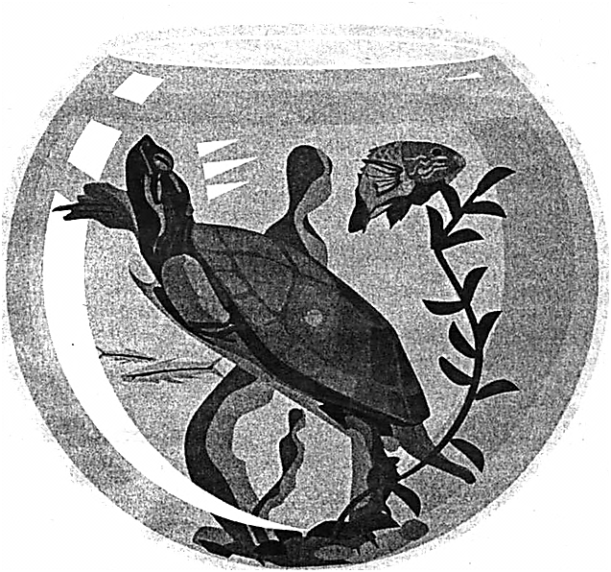*Мета:***

* ***навчальна:*** ознайомити учнів з особливостями організації тварин; розкрити наукові підходи пізнання живих організмів, зміст науки зоології;
* ***розвивальна:*** ознайомити учнів із підручником, його основними компонентами; розвивати творчу активність, пізнавальні інтереси, уміння проводити спостереження за живими об'єктами з метою вивчення їх організації; формувати вміння працювати з опорними схемами та навчальною літературою, виділяти головну думку та формулювати висновки;
* ***виховна:***виховувати дбайливе ставлення до природи; сприяти розвитку інтересу до вивчення природничих наук; формувати навички дотримання правил техніки безпеки під час дослідження.

***Учні повинні:***

***знати:***царства живої природи, ознаки живих організмів, ознаки відмінності тварин від представників інших царств;

***уміти:***порівнювати представників різних царств, проводити спостереження за живими об'єктами з метою вивчення їх будови, застосовувати знання в житті.

***Основні терміни:*** фауна, зоологія.

***Обладнання:***таблиці: «Світ рослин», «Світ тварин»; кімнатні рослини, акваріумні риби.

***Тип уроку:***засвоєння нових знань.

***Хід уроку***

***І. Розминка*** *(На початку і в кінці уроку доцільно проводити вправу «Емоції», коли діти на смайликах відображають свій настрій.)*

**Пізнавальні завдання**

1. Розгляньте підручник. Чи подобається вам його оформлення?
2. З назви зробіть припущення, що ви будете вивчати цього навчального року на уроках біології.
3. Пригадайте, які живі організми мешкають поруч із вами.
4. Які царства живих організмів ви вивчали минулого року? Назвіть їх представників. Подумайте, чим відрізняється живий організм від об'єктів неживої природи.

***II. Мотивація навчально-пізнавальної діяльності***

***Аналіз вірша***

*Були у Матері-Природи*

*Дві донечки такої вроди:*

*Хто їх побачив хоч на мить, —*

*Не міг забуть і розлюбить.*

*Голубооку звали Флора,*

*У неї очі, наче зорі.*

*Завжди замріяна, тендітна,*

*Ласкава, ніжна та привітна.*

*А Фауна — швидка, як вітер,*

*Могла за птахами летіти*

*І за оленями стрибати,*

*Та з білочками пустувати.*

*Обидві світ живий любили,*

*Відтак його боготворили.*

*Тож вирішила мудра мати*

*В придане їм дарунки дати:*

*Мрійливій Флорі – світ рослинний,*

*А жвавій Фауні — тваринний,*

*Щоб берегли і доглядали,*

*Від всього злого захищали.*

*Живуть в легендах і понині*

*Живого світу дві богині.*

***III. Сприйняття та засвоєння навчального матеріалу***

**1.** Поняття про фауну. Різноманітність тварин.

***Робота в групах***

**Завдання**

Розгляньте малюнки тварин (представники різних класів). Чи можна виділити ознаки, за якими подібні ці організми?

*(Відповіді учнів, формулювання висновку)*

**Висновок.** Фауна — сукупність видів тварин, що склалася історично і заселяє певну територію.

**2.** Розвиток зоології як науки. Досягнення Аристотеля, А. Левенгука, К. Ліннея, братів Ковалевських у галузі зоології.

***Навчально-пізнавальна дискусія***

**Висновок.** Зоологія — це комплексна наука, що всебічно досліджує тварин, їх історичний розвиток, взаємозв'язки між собою та з навколишнім середовищем.

1. 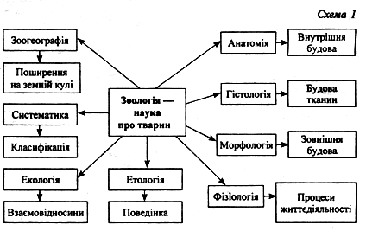 Розділи зоології як науки.

***Інтерактивна вправа «Асоціативний кущ» (схема 1).***

**4.** Методи вивчення тварин.

***Складання опорної схеми 2.***

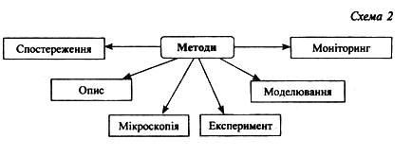

**Висновок.** Зоологія — це розділ біології, який використовує весь спектр методів для вивчення тваринного світу. Тварини — це організми, здатні активно рухатися, живляться іншими живими істотами або органічною речовиною.

***IV. Осмислення об'єктивних зв'язків***

***Робота в групах***

***1) Вправа «Дерево мудрості».***Учні працюють у групахзі вступом до підручника.

Група1на «листках» червоного кольору записує складні, на їхню думку, запитання, а на зелених — запитання з «хвилинною відповіддю». Прикріплюють їх до намальованого на дошці чи ватмані «Дерева мудрості». Учні іншої групи відповідають на ці запитання (якщо потрібно, група 1 доповнює).

***2) Вправа «Склади пару».***Кожна група учнів отримує пакет карток, які має логічно об'єднати:

***група 1*** *—* бактерії, вишня, лящ, тварина, дроб'янки, опеньки, рослина, гриби, зоологія, ботаніка, мікологія, мікробіологія;

***група 2***— будова органів кота, поведінка кота, поширення котів, відмінності порід котів, анатомія, етологія, зоогеографія, морфологія.

***V. Підсумки уроку***

***1) Обговорення епіграфа***

Учні висловлюють свої міркування про взаємозв'язок епіграфа з вивченням біології.

***2) Технологія «Ситуація успіху»***Учитель здійснює аргументоване оцінювання учнів.

***VI. Домашнє завдання***

1. Вивчити відповідний параграф підручника.
2. *Для охочих:* підготувати повідомлення «Роль тварин у житті людини».

***«Ідеальне» завдання***(завдання за власним вибором): дібрати цікаві приклади, малюнки з вивченої теми.

**Урок 2**

**Різноманітність тварин та їх класифікація. Роль тварин у житті людини**

***Знати — мало, потрібно застосовувати.***

*Й. Гете*

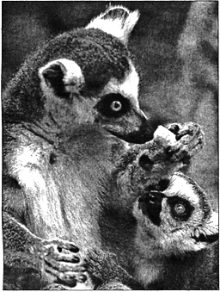***Мета:***

* ***навчальна:***ознайомити учнів із принципами класифікації тварин; розкрити значення тварин у діяльності людини; продовжити формувати уявлення про вид як систематичну одиницю;
* ***розвивальна:***продовжувати розвивати пізнавальні інтереси, вміння проводити спостереження за живими об'єктами з метою їх вивчення, працювати з опорними сигналами, навчальною літературою, виділяти головну думку та формулювати висновки, системність мислення;
* ***виховна:***виховувати дбайливе ставлення до природи; формувати гігієнічні навички; здійснювати профорієнтацію учнів.

***Учні повинні:***

***знати:***систематичні категорії царства Тварини, галузі промисловості, де використовуються тварини або продукти їхньої життєдіяльності, позитивне та негативне значення тварин, основи природної та штучної систем тварин;

***уміти:***проводити спостереження за тваринами, розпізнавати представників різних груп.

***Основні терміни:***вид, рід, родина, ряд, клас, тип, природна система організмів, штучна система організмів.

***Обладнання:***таблиця «Систематичні категорії», стенд «Тварини Червоної книги», малюнки із зображенням тварин, мешканці живого кутка, картки із систематичними одиницями (зоологічне лото).

***Тип уроку:***комбінований.

***Хід уроку***

***І. Розминка***

**Завдання**

Спробуйте думку «Навколишній світ неможливо уявити без тварин» висловити своїми словами.

***II. Актуалізація опорних знань***

1. *Вправа «Гусінь»*

**Завдання**

Знайдіть, випишіть та поясніть значення слів: зоологія, опис, спостереження,мікроскоп , анатомія, етологія.

*2) Вправа «Маршрутний лист»*

**Завдання**

Поясніть процеси вивчення:

* впливу температури на процеси життєдіяльності;
* відмінності новонароджених від старшого покоління;
* механізмів розведення гімалайських кроликів в господарствах нашого краю.

*Довідка:* фізіологія, спостереження, експеримент, зоогеографія, етологія, мікроскопія (учні повинні застосувати знання про розділи зоології, методи вивчення тварин).

***III. Мотивація навчально-пізнавальної діяльності***

1. ***Аналіз вірша***

*Прощай, морська корово*

*із Командорських островів!*

*Чудовисько, релікт, створіння ластогруде.*

*Десь бачили тебе, останню із корів.*

*Ти вимерла як вид.*

*Тебе уже не буде.*(Л. Костенко)

*2)* ***Інтерактивна методика «Мозковий штурм»***

Учні на різнокольорових «листках» висловлюють свої думки щодо запитань:

* Що вам відомо про тварин (на зелених «листках»)?
* Що ви хотіли би дізнатися про тварин (на червоних)?

*(«Листки» прикріплюють до символічного «Дерева мудрості».)*

***IV. Сприйняття та засвоєння навчального матеріалу***

**1.** **Поняття про природну та штучну систему класифікації.**

*Розповідь учителя*

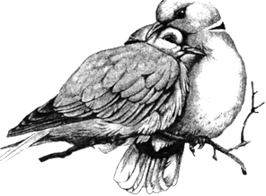**Систематика** — наука, яка вивчає закономірності класифікації живих істот.

Природна система базується на ступені спорідненості організмів, що допомагає об'єднати їх у систематичні групи. Штучна система — на подібності організмів за однією або більше ознак.

**Вид** — це сукупність живих організмів, які мають спільні ознаки, певний ареал поширення та здатні до відтворення собі подібних.

**2.** **Основні одиниці класифікації тварин.**

*Робота в групах* **Завдання**

1. Використовуючи зоологічне лото, запропонуйте класифікацію тварин. Які систематичні одиниці застосовують для класифікації рослин?
2. 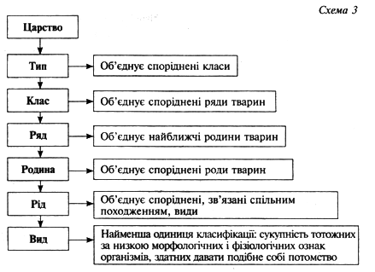Складіть асоціативний кущ «Одиниці класифікації тварин» *(схема 3).*
3. **Значення тварин у житті людини.**

***Технологія «Навчаючи — вчуся»***

***Група 1* — *«Медики»***

Учні розповідають про п'явок, земноводних, плазунів, комах, ссавців; вказують на переваги їх використання у ветеринарії, зоотерапії.

***Група 2* — *«Домогосподарки»***

Розповідають про молюсків, членистоногих, риб, земноводних, плазунів, птахів, ссавців; вказують на переваги їх використання у рибному господарстві, шовківництві, бджільництві, звірівництві, кролівництві, птахівництві, харчовій промисловості тощо.

***Група 3 — «Історики»***

Розповідають про голубів та Орлеанську Діву, кобру та Клеопатру, воші та вибори бургомістра в Граденбурзі; характеризують міфічні істоти й порівнюють із представниками тваринного світу *(табл. 1).*

***Група 4* — *«Мовознавці»***

Розповідають про тварин, описаних у творах М.Годованця, І.Котляревського, Л.Українки, Л.Костенко, Е.Хемінгуея.

***Група 5* — *«Митці»***

Розповідають про роботи А. Матісса («Червоні рибки»), П. Пікассо («Дівчинка з голубом», «Голуб миру»), вказують на те, що тварини є емблемами Олімпійських ігор, гербів різних країн (Перу — лами; Соломонові острови — акула, крокодил, черепаха, орел; Австралія — кенгуру, ему; СІЛА — білоголовий орел, Україна — тризуб — сокіл, що падає вниз).

***Група 6* — *«Ґрунтознавці»***

Учні розповідають про ролі морських найпростіших, молюсків, коралових поліпів в утворенні осадових порід, залежність родючості ґрунту від діяльності червів, павуків, ссавців.

***V. Осмислення об'єктивних зв'язків***

***1) Кооперативне навчання***

За результатами роботи діти складають опорну *схему 4*.

***2) Вправа «Юні систематики»***

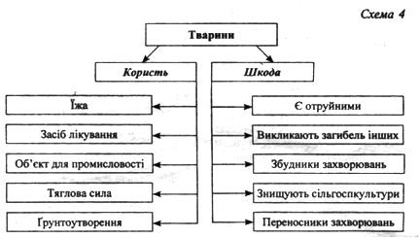Учні з допомогою вчителя визначають систематичне положення горобця звичайного й хруща травневого.

*Таблиця 1.*

**Міфічні істоти та їх зоологічні аналоги**

|  |  |  |
| --- | --- | --- |
| **Міфічна істота** | **Зоологічний аналог** | **Поширення** |
| Скіла | Рак-прочанин | Японське море |
| Єхидна | Єхидна | Австралія |
| Несі | Плезіозавр | Шотландія |
| Грифон | Протоцератопс | Пустеля Гобі в Монголії |
| Піфон | Сітчастий пітон | Тропіки й субтропіки Східної півкулі |
| Сіруш | Ігуанодонт | Єгипет |
| Химера | Химера | Атлантичний, Тихий, Індійський океани |
| Русалка | Ламантин | Атлантичний, Індійський океани |
| Пегас | Риба-пегас | Тихий, Індійський океани |
| Тритон | Тритон | Гірські ділянки й рівнини Євразії |
| Птах Рух | Епіорніс | о. Мадагаскар |
| Дракон | Гігантський варан | о. Комодо |
| Єдиноріг | Нарвал | Арктика |
| Снігова людина | Неандерталець | Європа, Тибет |
| Гарпія | Метелик-гарпія | Євразія, Середня Азія, Кавказ, Японія |

***Царство*** Тварини

***Тип***Членистоногі

***Клас*** Комахи

***Ряд***Жуки

***Родина***Пластинчастовусі

***Рід***Хрущі

***Вид***Хрущ травневий

***VI. Узагальнення знань***

***Креативне навчання***

Учні висловлюють свої міркування щодо епіграфа уроку; припущення про можливі наслідки зникнення тварин; роблять висновок: життя без тварин неможливе, так як вони здійснюють перетворення енергії, є ланкою ланцюга живлення, регулюють поширення живих істот, є середовищем існування інших організмів.

***VII. Підсумки уроку***

Учитель оцінює роботу учнів, робить аналіз записів на червоних «листках» із «Дерева мудрості», знімає ті, на які прозвучала відповідь.

*(Протягом наступних уроків теми діти самостійно аналізують ці записи і знімають ті, на які отримали відповідь.)*

***VIII. Домашнє завдання***

1. Опрацювати відповідний параграф підручника.
2. Повторити будову рослинної клітини.

***Дія охочих:***скласти «Величальну оду тваринам» (у вигляді реклами чи лозунгу).

**Урок З**

**Організація організму тварин. Особливості будови тваринної клітини. Тканини тваринного організму**

***Определяйте значений слов —***

***и вы избавите человечество***

***от половини его заблуждений.***

*Рене Декарт*

***Мета:***

* ***навчальна:***сформувати уявлення про будову тваринної клітини; визначити ознаки відмінності тваринної клітини від клітини рослин, грибів, бактерій; дати поняття про типи тваринних тканин;
* ***розвивальна:***продовжувати розвивати вміння працювати з опорними сигналами, формулювати висновки, порівнювати, аналізувати, виділяти головну думку;
* ***виховна:***сприяти розвитку інтересу до вивчення природничих наук; формувати навички дотримання правил техніки безпеки під час дослідження.

***Учні повинні:***

***знати:***ознаки тваринної клітини, тканин, особливості організації організму тварин;

***уміти:***порівнювати клітину тварин із клітинами рослин, грибів, бактерій, виділяти ознаки подібності та відмінності, описувати особливості клітини, характеризувати тканини за будовою та функціями.

***Основні терміни:***клітина, органоїди, цитологія, тканина, гістологія.

***Обладнання:***таблиці: «Будова рослинної і тваринної клітин», «Будова грибної клітини», «Бактеріальна клітина», «Тканини тварин»; мікропрепарати тваринних тканин.

***Тип уроку:***комбінований.

***Хід уроку***

***І. Актуалізація опорних знань***

***1) Вправа «Систематик»***

Учні класу об'єднуються в 3 групи (сідають один за одним). Кожна отримує чистий аркуш.

**Завдання**. Складіть характеристику тварини (за принципом характеристики учня):

***група 1*** *—* дощового черв'яка;

***група 2*** *—* медоносної бджоли;

***група З*** *—* лелеки чорного.

Напишіть по одній систематичній одиниці (в порядку зростання), яка характерна для запропонованої тварини. Визначте значення цієї тварини у житті людини.

*(Правильність складеної характеристики оцінюють учні іншої групи.)*

***II. Мотивація навчально-пізнавальної діяльності***

***Креативне навчання***

Світ, що оточує людину, представлений різними системами: простими та складними. Кожна із цих систем має свій устрій, призначення, складові частин.

**Завдання.**

Використовуючи знання з курсу «Природознавство», наведіть приклади систем, визначте їх складові та значення. Дайте відповіді на запитання:

* Чи можливо визначити системи в живих організмах?
* Що об'єднує усі живі організми на рівні будови?

***III. Сприйняття та засвоєння навчального матеріалу***

1. Історія відкриття клітини.

***Розповідь учителя***

а) 1665 р. — роботи Р. Гука.

б) Відкриття А. Левенгука.

в) Будова та функції світлового мікроскопа.

**Висновок.** Клітина — найменша одиниця будови живих організмів. Цитологія — наука, що вивчає клітини.

**2.** Будова тваринної клітини.

***Розповідь учителя і складання опорної схеми 5***

**3.** Особливості тканин тваринного організму.

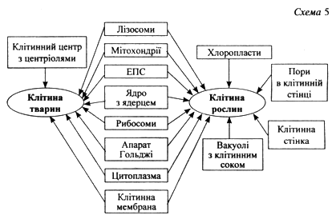***Методична система «Поміч»***. Учні читають текст параграфа і роблять позначки: **«V»** — я це знаю;

**«+»** — нова інформація для мене;

**«—»** — суперечить тому, що я знав;

**«?»** — дивує мене.

**Висновок.** Клітини подібні за будовою, розташуванням, виконуваними функціями, об'єднані в тканини. Наука, яка вивчає тканини, — гістологія.

***IV. Осмислення об'єктивних зв'язків***

***1) Робота з «німими» малюнками***

**Завдання.** На малюнку 1 позначте органоїди тваринної клітини. Поясніть причину різного зображення *(а і б)* клітини.

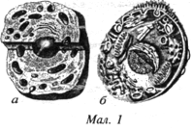***Вправа «Портрет»***

**Завдання** Складіть із запропонованих на малюнку 2 частин певної тканини — клітини різної форми та міжклітинна речовина — відповідну групу тканин, укажіть принцип її будови та функції.

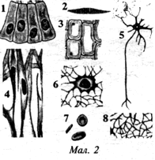

***V. Підсумки уроку***

***Метод «Мікрофон»***

Учні продовжують речення ***«Сьогодні на уроці для мене найбільш важливим відкриттям було...».***

***VI. Домашнє завдання***

1. Опрацювати відповідний параграф підручника.

Які тканини тваринного організму мають аналоги в організмі рослин? Відповідь обґрунтуйте.

**Урок 4**

**Організація організму тварин.**

**Лабораторна робота № 1. Вивчення особливостей будови тваринних клітин і тканин**

***Жива клітина переважить***

***будь-який завод надзвичайною***

***злагодженістю процесів.***

*М. Семенов*

***Мета:***

* ***навчальна:***продовжувати формувати уявлення про особливості будови тваринної клітини і тканин;
* ***розвивальна:***формувати вміння працювати з мікропрепаратами, мікроскопом; продовжувати розвивати вміння працювати з опорними сигналами, формулювати висновки; розвивати конструкторські вміння;
* ***виховна:***сприяти розвитку інтересу до вивчення природничих наук; формувати навички дотримання правил техніки безпеки під час дослідження.

***Учні повинні:***

***знати:***ознаки тваринної клітини, тканин, особливості організації організму тварин;

***уміти:***порівнювати клітини різних груп тваринних тканин, виділяти ознаки подібності та відмінності, характеризувати тканини за будовою та функціями.

***Основні терміни:* клітина, тканина.**

***Обладнання:***таблиці: «Будова рослинної і тваринної клітин», «Будова грибної клітини», «Бактеріальна клітина», «Тканини тварин»; мікропрепарати тваринних тканин.

***Тип уроку:***застосування і закріплення знань, умінь та навичок.

***Хід уроку***

***І. Інтелектуальна розминка***

***Розв’язання анаграм***

**Завдання**

Розгадайте зашифровані слова: анитнак, линатік, огясітігол, огялитіцо.

***ІІ. Актуалізація опорних знань***

***«Ідеальне» опитування***

Учні самостійно оцінюють ступінь виконання домашнього завдання та підготовки до уроку.

***ІІІ. Мотивація навчально-пізнавальної діяльності***

Аналіз епіграфа уроку, встановлення його зв'язку з темою уроку.

***IV. Усвідомлення програми навчальних дій***

***1) Вправа «Портрет»***

***Учитель.***Уявіть, що ви вирушаєте в похід і потрібно скласти рюкзак. Які речі візьмете із собою?

На дошку виписуються назви предметів: намет, аптечка, сірники, посуд, запас їжі, нитки, голки, змінний одяг, радіоприймач, компас, вудки, сонцезахисні окуляри, спальник тощо. Серед предметів відбираються загальні для всіх маршрутів (сірники, аптечка, запас їжі тощо) і специфічні (сонцезахисні окуляри, вудки тощо).

**Висновок.** У рюкзаку повинно бути все складено компактно, раціонально, функціонально. Так само компактно, раціонально и функціонально побудована тваринна клітина.

**Завдання**

Намалюйте клітину тварин на альбомному аркуші, використовуючи схематичні позначення її органел (запропоновані вчителем).

Завдання виконується індивідуально, з опорою на вже наявні знання про клітину. Після презентації роботи вчитель роздає «Інформаційні картки» з описом функцій тих або інших органоїдів, і учні спільно створюють «портрет» клітини на ватмані.

**Інформаційна картка**

**Лізосома** — органоїд, що здійснює внутрішньоклітинне травлення.

**Мітохондрія** — органоїд, що забезпечує організм енергією. **Комплекс Гольджі (апарат Гольджі)** — органоїд, що виконує низку важливих функцій: синтез деяких речовин, формування клітинної мембрани, утворення лізосом, упакування речовин.

**Рибосома** — органоїд, клітини, що здійснює синтез білка.

**Ендоплазматична сітка** — органоїд, що виконує такі функції: синтез речовин у клітині, обмін, накопичення й виведення з клітини отруйних речовин, синтез гормонів.

***2) Проблемне навчання***

**Проблемні завдання**

**1.** Встановіть взаємозв'язок між формою органоїдів та їх функціями.

**2.** Повернімося до наших рюкзаків. Порівняйте речі, покладені вами, з органоїдами клітини і знайдіть аналогічні.

***Наприклад***

• Сірники (джерело енергії) — мітохондрії.

• Намет, рюкзак — оболонка.

• Продукти харчування — запасні речовини тощо.

**3.** Визначте з допомогою німих малюнків їх функції.

Учні працюють з настінною таблицею «Тканини тварин», малюнками і текстом підручника.

*Таблиця 1.*

**Характерні риси тваринних тканин**

|  |  |  |
| --- | --- | --- |
| **Група тканин** | **Будова** | **Функції** |
| Епітеліальна | Щільні шари клітин, міжклітинна речовина відсутня | Покривна, захисна, видільна, секреторна, всмоктувальна |
| Сполучна | Клітини розташовані у великій кількості міжклітинної речовини | Захисна, транспорт речовин, з'єднання органів |
| М'язова | Волокна різної форми та розмірів, здатні до скорочення і розслаблення | Рух, опора, захист |
| Нервова | Нейрони, нейроглія | Сприйняття, проведення збудження |

***V. Самостійна робота (практичні завдання)***

***1) Організаційний момент***Інструктаж з техніки безпеки. Учні отримують картки «Правила роботи з мікроскопом» (на ній буде здійснюватися поетапний контроль).

***2) Виконання лабораторної роботи***

**Лабораторна робота № 1**

***Тема.***Вивчення особливостей будови тваринних клітин і тканин.

***Мета:***закріпити уміння розпізнавати тваринні клітини, визначати особливості їх будови.

***Обладнання:***малюнки тваринної клітини, тканин, мікроскоп, мікропрепарати тваринних клітин.

***Хід роботи***

1. Порівняйте зображення клітини на малюнку підручника, мікропрепараті, таблиці. Замалюйте одну з них, позначте органоїди.
2. Розгляньте на малюнку рослинну клітину та визначте функціональні частини, якими відрізняються два типи клітин. У чому причина подібності та відмінності рослинної і тваринної клітин?
3. Спробуйте пояснити перебіг еволюції рослинної і тваринної клітин.
4. 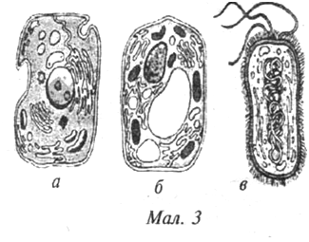Встановіть, клітини яких царств живих істот зображені на малюнку 3 під літерами *а, б і в.* Назвіть представлені царства.
5. Розгляньте під мікроскопом мікропрепарати тваринних тканин. Порівняйте зображення з малюнками на таблиці. Замалюйте схематично тканини, позначте їх типи. Поясніть вислів «банк тканин».
6. Сформулюйте висновки до виконаної роботи.

**Картка «Правила роботи з мікроскопом»**

|  |  |  |
| --- | --- | --- |
| **Етап роботи** | **Виконання роботи** | **Оцінка** |
| **1** | Налаштування мікроскопа |  |
| **2** | Установка мікроскопа:  • штатив повернутий «від себе»;  • штатив повернутий «до себе» |  |
| **3** | Налаштування мікроскопа:  • поле зору мікроскопа ярко освітлене;  • поле зору мікроскопа неосвітлене |  |
| **4** | Зображення:  • чітке;  • нечітке |  |

***VI. Узагальнення і систематизація результатів роботи***

1. ***Біологічний диктант***

Учитель складає кілька варіантів завдань, запитання можуть повторюватися.

1. Основним приладом для вивчення будови клітини є... *(мікроскоп).*
2. В'язка, напіврідка речовина клітини... *(цитоплазма).*
3. Обов'язкова складова клітини еукаріотів... *(ядро).*
4. Клітина зовні вкрита... *(мембраною).*
5. Простір між клітинами заповнений рідкою... *(міжклітинною речовиною).*
6. У цитоплазмі розташовані дрібні структури... *(органоїди).*
7. Органоїди з подвійною мембраною, що синтезують АТФ... *(мітохондрії).*
8. Цитоплазма пронизана... *(ендоплазматичною сіткою).*
9. Дрібні органоїди, на яких здійснюється біосинтез білка... *(рибосоми).*
10. Група клітин і міжклітинної речовини, об'єднані загальною будовою, функцією та походженням... *(тканина).*
11. Чотири основні типи тканин в організмі тварини... *(епітеліальна, сполучна, м'язова й нервова)*
12. Тканина, клітини якої щільно притулені одна до одної, і яка містить мало міжклітинної речовини... *(епітеліальна).*
13. Тканина, особливістю якої є значний розвиток міжклітинної речовини... *(сполучна).*
14. Тканина, що складається з рідкої міжклітинної речовини й клітин, які плавають у ній... *(кров).*
15. Тканина, у якій клітини великі, міжклітинна речовина щільна... *(хрящова).*
16. Тканина, що складається з клітин, з'єднаних численними тонкими відростками, і твердої міжклітинної речовини... *(кісткова).*
17. Види м'язової тканини... *(непосмугована й поперечносмугаста).*
18. М'язова тканина, що входить до складу стінок внутрішніх органів (крім серця)... *(непосмугована).*
19. Поперечносмугаста м'язова тканина поділяється на... *(кісткову і серцеву).*
20. Нервова клітина, структурна одиниця нервової тканини... *(нейрон).*
21. ***Складання логічного висновку***

**Завдання**

Складіть логічну послідовність тексту, що є головною думкою уроку.

**Текст**

Клітина є основною — утворені з клітин, життя — об'єднаних спільною функцією — взаємодією структур клітини — одиницею життя — усі організми — подібності в будові та розташування — утворюють тканини — структурною та функціональною — організму зумовлено — сукупність клітин.

***VII. Підсумки уроку***

Учитель порівнює діяльність учнів на уроці з їх власною оцінкою на початку.

***VIII. Домашнє завдання***

1. Опрацювати відповідний параграф підручника.

***Для охочих:***скласти кросворд до вивченої теми.

**Урок 5**

**Органи і системи органів тварин, їх функції**

***Мета:***

* ***навчальна:***сформувати поняття «орган», «система органів»; визначити значення систем органів у тваринному організмі;
* ***розвивальна:***продовжувати роз розвивати: вміння та навички логічного, критичного мислення шляхом використання інтерактивних методик, працювати з опорними сигналами, формулювати висновки; розвивати спостережливість за живими організмами з метою вивчення їх організації;
* ***виховна:***виховувати грамотну людину, здатну до прийняття рішень, комунікативні навички.

***Учні повинні:***

***знати:***органи й системи органів тварин, функціональне значення систем, план будови систем органів;

***уміти:***характеризувати системи органів, наводити їх приклади.

***Основні терміни:* орган, система органів.**

***Обладнання:***таблиці, що зображують еволюцію систем органів, органи та системи органів різних тварин; набір муляжів мозку хребетних; відеофільм «Тварини» (серія «Оксфордська відеотека»).

***Тип уроку:***комбінований.

***Хід уроку***

***І. Розминка***

**Завдання**

Відтворіть з допомогою пантоміми терміни: тварина, рослина, гриб.

***ІІ. Актуалізація опорних знань***

***1) Фронтальне опитування***

* Поясніть терміни: клітина, тканина, цитологія, гістологія.
* Охарактеризуйте будову тваринної клітини.
* Назвіть групи тканин тваринного організму. Охарактеризуйте особливості будови сполучної тканини.

— Вкажіть ознаки подібності епітеліальної та сполучної тканин.

* Дайте характеристику м'язової тканини (будова, види, функції).
* Які особливості нервової тканини?
* Чим відрізняються тканини тварин від рослинних? Чим подібні?

*(Учні, які найкраще володіють знаннями з теми, доповнюють відповіді та аргументовано оцінюють їх.)*

***Перевірка домашнього завдання*** *(кросворд)*

***ІІІ. Мотивація навчально-пізнавальної діяльності***

***Учитель.***Відомий учений Поль Брегг, вивчаючи людину, зробив таке порівняння: «Людина — це сума їжі, яку вона вживає. Те, як ви себе почуваєте, залежить від того, що ви їсте. Кожна частина вашого організму будується з їжі — волосся, очі, зуби, кістки, кров. Навіть вираз вашого обличчя складається з того, що ви їсте. Тому здорова людина — щаслива Людина».

***IV. Сприйняття та засвоєння навчального матеріалу***

***Кооперативне навчання***

Учні об'єднуються в групи методом випадкового вибору – за розрізаними картками із зображенням органів тварин.

**Завдання**

1. Спроектуйте загальний план будови представників тваринного світу.
2. За підручником визначте, що таке симетрія тіла і які її типи є у тваринному світі.
3. Здійсніть «екскурсію» нервовою, травною, опорно-руховою, дихальною, видільною, кровоносною, статевою системами. Результати роботи представте у вигляді «Асоціативних кущів».
4. Складіть загадки про органи тварин.

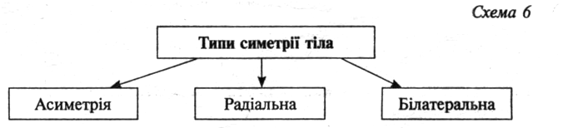***V. Осмислення об'єктивних зв'язків. Презентація результатів роботи (схеми 6 і 7)***

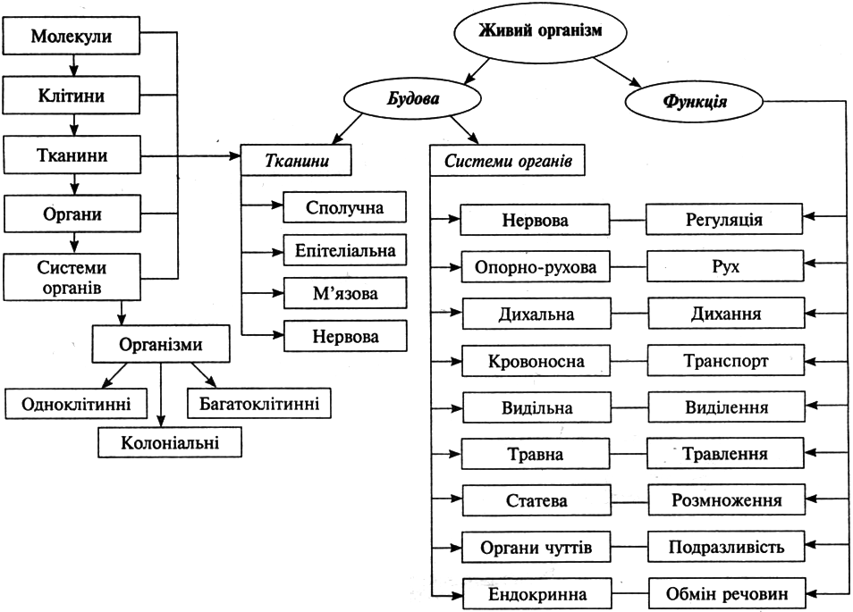*Схема 7*

**Висновок.** Симетрія тіла — особливість організму, коли можна провести одну або кілька площин симетрії, що розділяють тіло на подібні частини. Орган — це частина організму, яка виконує одну або кілька специфічних функцій. Система органів — це сукупність органів, які забезпечують ті чи інші функції організму.

***VI. Узагальнення і систематизація результатів роботи***

1. ***Аналіз відеофільму***

Учні переглядають відеофільм «Тварини», пояснюють процеси життєдіяльності, називають системи органів, що здійснюють ці прояви.

1. ***Аналіз крилатих фраз***

* «Помірне споживання їжі — запорука здоров'я» (М.Ломоносов).
* «Ніщо так сильно не руйнує людину, як тривале безділля» (Аристотель).

***VII. Підсумки уроку***

Кожен учень, який дає оцінку уроку, починає зі слів «Цей урок навчив мене...».

***VIII. Домашнє завдання***

1. Опрацювати відповідний параграф підручника.

***Творче завдання:***скласти твір-казку «Сперечання органів за І місце», сенкани про органи.

**Урок 6**

**Основні прояви життєдіяльності тварин**

***Рух — це життя.***

*Вольтер*

***Мета:***

* ***навчальна:***поглибити знання про ознаки живих істот; показати значення процесів життєдіяльності для розвитку і росту; визначити ознаки відмінності тварин від рослин на організменному рівні;
* ***розвивальна:***продовжувати розвивати вміння узагальнювати, класифікувати, абстрагувати, працювати з опорними сигналами, формулювати поетапні висновки; застосовувати індуктивний метод пізнання дійсності;
* ***виховна:***сприяти розвитку інтересу до вивчення природничих наук; виховувати комунікативні навички, вміння спілкуватися.

***Учні повинні:***

***знати:***функції тваринного організму, види розмноження і типи розвитку, способи живлення й дихання, види руху тварин;

***уміти:***порівнювати прояви життєдіяльності одноклітинних і багатоклітинних тварин, типи живлення.

***Основні терміни:***гетеротрофний і міксотрофний типи живлення, подразливість, розмноження, рух, розвиток.

***Обладнання:***таблиці: «Еволюція органів дихання», «Розмноження тварин», «Евглена зелена»; акваріумні рибки.

***Тип уроку:***комбінований.

***Хід уроку***

***І. Актуалізація опорних знань***

***1) Інтелектуальна розминка***

1. Визначте, що пропущено в логічних ланцюжках.

* Клітина, тканина,система органів.
* Гістологія — тканина, цитологія — ...

2. Узагальніть терміни.

• Кровоносна, дихальна, травна — це...

* Серце, легені -— це...
* Ядро, мітохондрії — це...
* Епітеліальна, м'язова — це...

1. ***Інтерактивна вправа «Доміно»***

**Завдання**

Утворіть біологічні терміни і поясніть їх.

***Група 1:***щ, лон, то, ор, ка, га, рії, яд, хонд, мі, ро, обо. *(Відповідь.* Органоїд, ядро, мітохондрії, оболонка.)

***Група 2:***ле, чін, шлу, сер, нок, ге, це, ні, ка, пе. *(Відповідь.* Легені, серце, шлунок, печінка.)

***Група 3:***ди, нос трав, ви, халь, діль, на, кро, во. *(Відповідь.* Травна, дихальна, видільна, кровоносна.)

1. ***Перевірка домашнього завдання***

***II. Мотивація навчально-пізнавальної діяльності***

***Аналіз уривка з книжки К. Доннера «Таємниці анатомії»***

«Макс и Молли с удивлением уставились на своего нового знакомого. Тело нейрона щетинилось коротенькими отростками, и от него, точно хвост, тянулся длинный провод. Близнецы обнаружили, что и их нейрон, и все остальные словно стоят друг на дружке. Хвосты у них разветвлялись, а разветвления кончались крохотными лапками, которые крепко держались за тела соседей — и ближних, и подальше. Время от времени по хвосту-проводу проскакивала искра, перепрыгивала по лапке в другой нейрон, а тот весь вспыхивал и посылал искру дальше по собственному хвосту другому соседу. Макс и Молли заворожено следили, как искры с быстротой молнии носятся по паутине от одного похожего на паучка нейрона к следующему. Кругом стояло неумолчное жужжание, как под проводами линии высокого напряжения, и все время загорались маленькие фейерверки...

* Как ни жаль, но это не совсем так. Если я состарюсь или получу тяжелые повреждения, мои лизосомы убьют и меня. Они только и ждут случая. Потому-то мы и называем их палачами.
* Какой ужас! — ахнула Молли. — Я просто не представляю, как вы можете жить так... да еще и кормить их!
* Таков порядок в Теле. Любая клетка, не выполняющая свою работу, должна погибнуть и уступить место другой, хорошей работнице. Только нейроны живут вечно, Тело позволяет им стареть и бережет их, какими бы слабыми и глупыми они ни стали. Ну а для нас, остальных, это мечта о несбыточном — ми живем только ради блага Тела. А Тело защищает себя любой ценой.

— Мне вас так жалко! — сказала Молли, не понимая, откуда у верной клетки, трудолюбиво выбулькивающей адреналин, берется спокойствие столь хладнокровно обсуждать собственную неотвратимую гибель»

***ІІІ. Сприйняття та засвоєння навчального матеріалу***

**1.** Прояви життєдіяльності тварин.

***1) Інтерактивна методика «Мозковий штурм»***

**Завдання**

Поясніть вислів «Організм без нервової системи — це те саме, що оркестр без диригента».

***2) Бесіда***

У ході бесіди учні пригадують ознаки живих організмів (обмін, травлення, дихання, ріст, розвиток, розмноження), значення обміну речовин та енергії.

1. Поняття про травлення.

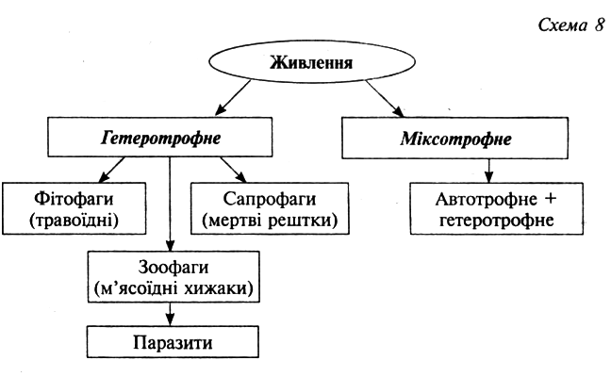Особливості травлення у різних груп тварин. Значення травлення. Взаємозв'язок травної й видільної систем в обміні речовин. ***Пояснення вчителя, складання схем 8 і 9***

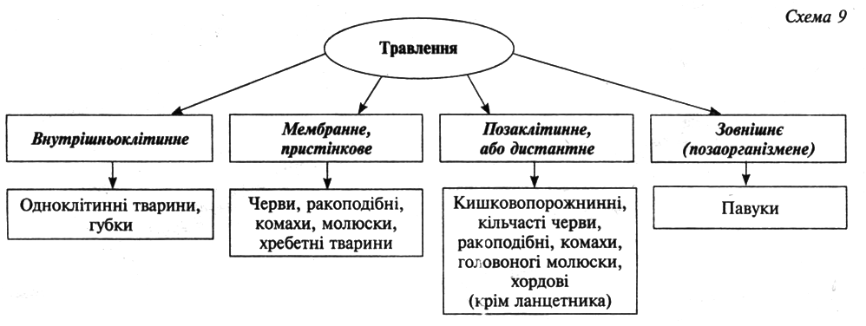**3.** Поняття про процес дихання.

***Пояснення вчителя, складання схем 10 і 11***

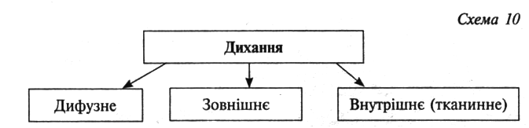

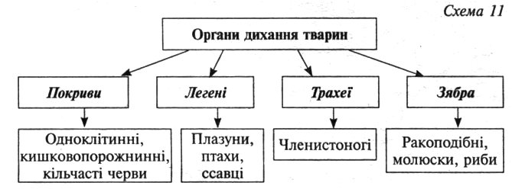

**4.**Транспорт поживних речовин. Роль кровоносної системи.

***Пояснення вчителя за настінною таблицею***

1. 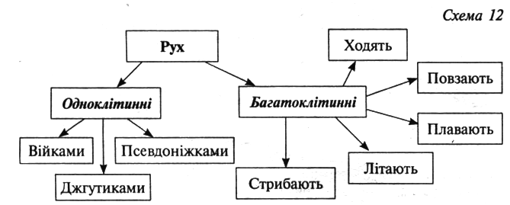Значення процесів обміну для формування опорно-рухової системи та росту тварин. Рух тварин.

***Пояснення вчителя, складання схеми 12.***

**6.** Регуляція процесів життєдіяльності в організмі тварин. Подразливість.

***Пояснення вчителя з елементами бесіди***

**7.** Розмноження та розвиток тварин.

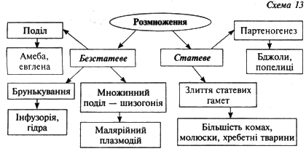***Пояснення вчителя, складання схем 13 і 14***

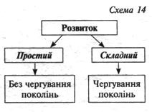

***IV. Осмислення об'єктивних зв'язків Заповнення таблиці 3***

1. ***Розв'язування задачі***

**Задача**

Восени самка риби відкладає З 200 ікринок, весною наступного року 640 мальків виходить в озеро. А потім 64 мальків мігрують у море. Через 2,5 роки до місця нересту повертаються 2 дорослі особини. Вирахуйте % смертності риб за 12 місяців життя в озері. Визначте тривалість розвитку до статевої зрілості.

***V. Підсумки уроку***

***1) Формулювання висновків***

**Висновки**

* Процеси одержання речовин та енергії є найголовнішими у життєдіяльності тваринного організму. Для здійснення цих процесів задіяні різні системи органів.
* Системи органів утворюють організм, кожна з них виконує певні функції для підтримання життєдіяльності.
* Тваринам притаманний гетеротрофний тип живлення.
* Дихання забезпечує організм енергією для здійснення процесів життєдіяльності.
* Кровоносна система є посередником дихальної і травної систем, постачає поживні речовини до кожної частини тіла.
* Скелет тварин — головна опора внутрішніх органів і прикріплення м'язів, що визначає спосіб переміщення тварини.
* Подразливість — властивість живих істот реагувати на зовнішні і внутрішні подразники, здійснюється за участю нервової системи.
* Результат різних способів розмноження — відтворення собі подібних, що є основою продовження існування виду.

***2) Оцінювання знань учнів***

***VI. Домашнє завдання***

**1)** Опрацювати відповідний параграф підручника.

**2)** *За бажанням:* підготувати повідомлення «Дослідження вченими поведінки тварин».

**3)** *Творче завдання:* створити комікс, тематичний збірник прикладів, задач. *Таблиця 3*

**Порівняльна характеристика будови та життєдіяльності рослин і тварин**

|  |  |  |
| --- | --- | --- |
| **Рослини** | **Ознаки** | **Тварини** |
|  | Симетрія тіла  Обмін речовин  Тип живлення  Подразливість  Рух  Ріст  Розвиток  Системи органів |  |

**Урок 7**

**Середовища існування тварин. Поведінка тварин**

***Не шукай волосся на панцирі черепахи.***

*Давньокитайська мудрість*

**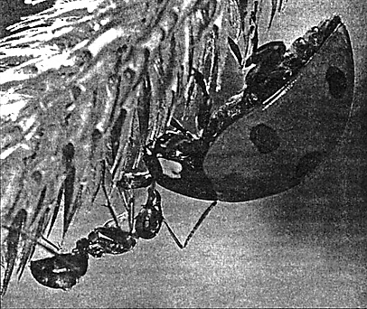*Мета:***

* ***навчальна:***поглибити знання учнів про середовища існування живих істот; показати вплив екологічних факторів на організм; розширити знання про особливості поведінки тварин;
* ***розвивальна:***формувати та розвивати вміння встановлювати при-чинно-наслідкові зв'язки, працювати з опорними сигналами, формулювати висновки;
* ***виховна:***сприяти розвитку інтересу до вивчення природничих наук; виховувати комунікативні навички, вміння спілкуватися.

***Учні повинні:***

***знати:***середовища існування тварин, шляхи пристосування живих істот до умов існування, особливості їх поведінки в певних умовах;

***уміти:***характеризувати зміни в організмі тварин унаслідок дії умов довкілля, обґрунтовувати результати цих пристосувань.

***Основні терміни:***середовище існування, поведінка, навичка, інстинкт.

***Обладнання:***таблиця «Оболонки Землі», малюнки із зображенням тварин різних кліматичних зон та середовищ життя, картина В.Петера «Адам і Єва в земному раю», акваріум, відеофільм «Мова жестів».

***Тип уроку:***засвоєння нових знань.

***Хід уроку***

***І. Актуалізація опорних знань***

***Складання сенканів***

Учні складають сенкани на теми: «Дихання», «Живлення», «Ріст», «Розвиток», «Розмноження».

***ІІ. Мотивація навчально-пізнавальної діяльності***

***Аналіз картини***

**Завдання**

Розгляньте картину В.Петера «Адам і Єва в земному раю». Що на ній зображено? У чому полягає взаємозв'язок тематики картини з предметом, який ми вивчаємо?

***ІІІ. Сприйняття та засвоєння навчального матеріалу***

**1.** Екологія як наука. Внесок Е. Геккеля у становлення біології.

***Розповідь учителя***

**2.** Поняття про місце існування тварин, середовища існування.

***Інтерактивна методика «Мозковий штурм»***

* Як ви розумієте термін «місцеіснування організмів»?
* Чи тотожні поняття «місцеіснування» й «середовище існування»?

**Завдання**

Зображені на малюнках тварини розподіліть на групи залежно від їх «адреси проживання».

**3.** Класифікація середовищ існування. Вплив факторів середовища на тварин.

***Самостійна робота з підручником***

**4.** Поведінка тварин. Етологія — наука про спадкову поведінку.

***1) Розповідь учителя***

Термін «етологія» введений у біологію в 1859 р. французьким зоологом І. Жоффруа Сент-Ілером. Об'єкт дослідження етології — поведінка тварини у природному оточенні. З погляду етології, поведінка тварин залежить від стимулу (ключових подразників) і внутрішніх процесів та агентів (наприклад, гормонів).

**Типи поведінки тварин**

* Подразливість — реагування організму на вплив зовнішнього і внутрішнього середовищ найпростішим способом.
* Інстинкти — складні вроджені дії тварин, спрямовані на задоволення біологічних потреб (відрізняються від простих рефлексів ступенем складності). Види інстинктів:
* самовираження;
* харчовий;
* сексуальний;
* агресії;
* страху.

Характеристика інстинктів:

а) специфічні для кожного виду;

б) спадково закріплені (навчатися не потрібно);

в) вироблялися в ході природного добору;

г) можуть являти собою складну діяльність;

ґ) інстинкт — жорстко закріплена форма поведінки;

д) інстинкт поведінки — виконання певних доцільних дій у відповідь на зміни середовища.

*(Можна також підготувати повідомлення учнів про дослідження зоологів К.Лоренцо (вивчав галок, що гніздилися на горищі, «ручних» білих гусей) і Н. Тінбергена (вивчав чайок, риб-колючок, ос).)*

***2) Перегляд відеофрагмента «Інстинкт страху»***

З фільму видно, що цілісний поведінковий акт — це переплетення вроджених і набутих комплексів. Умови життя можуть змінювати інстинктивну форму поведінки. Вроджені здібності удосконалюються в результаті навчання.

Навичка — здатність поведінки, набута в індивідуальному житті й закріплена у результаті вправ.

* Інтелектуальна поведінка тварин — найпростіші форми розумової діяльності, засновані на встановленні зв'язків між предметами.

***3) Перегляд відеофрагмента «Мова жестів»***

**Завдання.**

Спробуйте визначити, про який тип поведінки йдеться (мова жестів шимпанзе). Дайте визначення інтелектуальної поведінки і наведіть приклади.

***4) Гра «Копіювання»*** Учні (по двоє) сідають спиною один до одного. Одному з них вручається картка з малюнком, іншому — олівець і чистий аркуш, на якому він має намалювати цей малюнок зі слів першого учня.

Перший учень робить підказки, користуючись термінами з геометрії (пряма, крива, прямокутник тощо) або детально описує, як треба малювати (наприклад: у лівому верхньому куті ставиш крапку, від неї вправо проводиш лінію довжиною 2 см тощо). Давати додаткові пояснення і бачити те, щомалює партнер, не можна.

***(Ступінь ефективності визначається кількістю малюнків, що мають подібність з оригіналами.)***

**Висновок.** Поведінка – сукупність проявів активності живих організмів**,** спрямованої на встановлення життєво-необхідних зв'язків із навколишнім середовищем. Розвиток типів поведінки у тваринному світі характеризується тим, що значення природжених форм поведінки стає меншим, а велику роль відіграють набуті типи поведінки.

***IV. Осмислення об'єктивних зв'язків. Проблемне навчання***

**Проблемні завдання**

— Поясніть приклад: різні види короїдів тісно зв'язані з певними видами деревних порід. На одному дереві одні види заселяють стовбур у нижній частині, інші – у верхній, деякі оселяються тільки на гілках, а деякі — лише на коренях. Яке значення має відмінність у виборі місць існування?

* Поясніть вислів: живі організми живуть навіть там, де немає умов для життя.
* Поясніть афоризм «Тварини – це дуже емоційні люди з дуже слабким інтелектом».
* Наведіть приклади тварин відповідно до середовищ життя із власного досвіду. Охарактеризуйте вплив факторів середовища на організм цих тварин.
* Наведіть приклади тварин, що живуть у двох середовищах.

***V. Підсумки уроку 1) Аналіз епіграфа уроку***

***2) Оцінювання знань учнів***

***VI. Домашнє завдання***

1. Опрацювати відповідний параграф підручника. **2) *Практичне завдання***«Тварина вдома»: скласти пам'ятку дитині, що бажає утримувати тварину.

**Урок 8**

**Різноманітність способів життя тварин. Зв'язки тварин з іншими компонентами екосистем**

***Мета:***

* ***навчальна:***сформувати уявлення про тваринні угруповання; поглибити знання про різноманітність способів життя живих істот; визначити корисні та шкідливі типи взаємовідносин в екосистемах; розширити знання про типи зв'язків живих організмів;

***розвивальна:***продовжувати розвивати вміння порівнювати, аналізувати, здійснювати синтез, працювати з опорними сигналами, формулювати висновки;

***виховна:***виховувати людяність, активну позицію в навчанні та житті; сприяти формуванню основних уявлень про наукове пізнання світу.

***Учні повинні:***

***знати:***типи угруповань, взаємовідносин тварин, шляхи пристосування тварин до умов життя;

***уміти:***характеризувати взаємозв'язки організмів з довкіллям, обґрунтовувати доцільність існування таких угруповань.

***Основні терміни:***паразитизм, нахлібництво, мутуалізм, конкуренція, квартиранство, ланцюги живлення.

***Обладнання:***малюнки тварин і ланцюгів живлення, схеми, таблиця «Взаємовідносини організмів», відеофрагмент «Харчові ланцюги» (серія «Оксфордська енциклопедія»).

***Тип уроку:*** комбінований.

***Хід уроку***

***І. Актуалізація опорних знань***

***Ділова гра «Компетентність»*****Учасники:**

* + Конкуренти — 3 команди учнів.
  + Найманці — 2 команди.
  + Роботодавець — заповідник «Карпатський».

Роботодавець має намір збільшити видове різноманіття тварин у вольєрах. Найманці отримують перелік тварин й аналізують, чи можуть вони жити в цьому заповіднику. Конкуренти намагаються довести, що ці тварини не приживуться в заповіднику, оскільки для них тут немає належних умов.

Роботодавець наприкінці гри визначає тварин, якими можна доповнити видовий склад вольєрів заповідної території.

***ІІ. Мотивація навчально-пізнавальної діяльності***

***Аналіз висловлювань***

**1.** В. Шекспір у трагедії «Ромео і Джульєтта» писав:

***Земля — природи мати і могила,***

***В собі хоронить все, що народила.***

***Хоч в матері одної різні діти,***

***Та кожне з них потрібне все ж на світі.***

1. ***Под микроскопом он открыл, что на блохе***

***Живет блоху кусающая блошка,***

***На блошке той — блошинка-крошка.***

***В блошинку же вонзает зуб сердито***

***Блошинка, и так at infinitum.***

***III. Сприйняття та засвоєння навчального матеріалу***

**1.** **Поняття про угруповання. Біоценоз. Біогеоценоз.**

***Розповідь учителя***

**Угруповання** — це сукупність видів тварин, що займають одно рідні ділянки місцевості та взаємодіють між собою.

**Біоценоз** — це сукупність організмів, які існують на певній ділянці з більш-менш однотипними умовами і взаємодіють між собою.

**Біогеоценоз** — це сукупність організмів та умов існування.

**2. Форми співіснування організмів в угрупованнях.**

***1) Проблемне навчання***

**Проблемні завдання**

— У будь-якому біоценозі є такі організми, що впливають один на одного, або не впливають, тобто не заважають. Якщо вплив існує, він може бути сприятливим або несприятливим. Якщо вплив негативно позначається хоча б на одному з двох організмів, він несприятливий і його позначають знаком «—». Відсутність впливу позначають «0». Тип взаємовідносин, за якого один із пари організмів одержує користь, і для іншого цей вплив так само корисний або байдужий, позначають знаком «+».

На малюнках 4—8 зображено різні типи співіснування тварин. Позначте ці взаємовідносини значками.

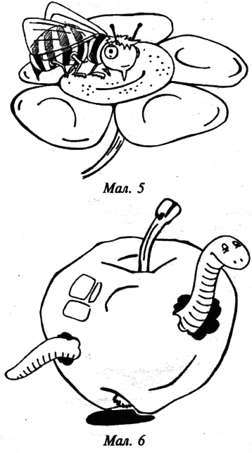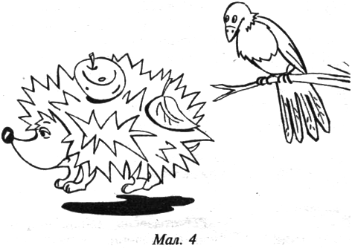

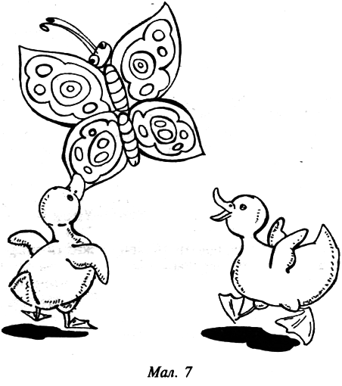

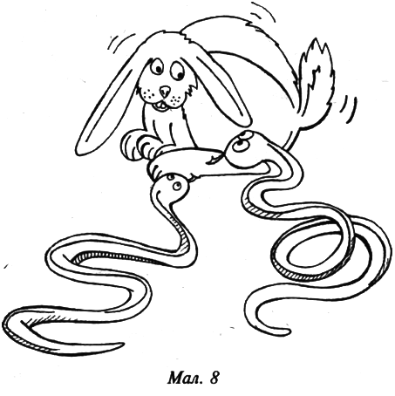

— Ми говорили про дружні взаємовідносини та байдужість організмів. А чи існують у природі інші, більш жорстокі взаємовідносини? Як ми назвемо такі взаємовідносини, коли одному з організмів добре, а іншому дуже погано?

Проаналізуйте замітку А. Корнєєва з журналу «Юний натураліст».

**У пазурах яструба**

Наді мною безхмарне небо, яскраве сонце, і десь у височині дзенькає срібним бубонцем невидимий жайворонок. Але раптом він змовк, пулею пікірує вниз. Я піднімаю голову і бачу: з висоти піднебесся летить на жайворонка яструб-перепелятник. Виявилося б поруч — поле з посівом, жайворонок, звичайно, прошмигнув би в густоту зелені і врятувався. А тут відкрите місце, ніде сховатися від хижака. В одну мить яструб схопив із землі маленького птаха і полетів до найближчого телеграфного стовпа, щоб убити там жертву.

Я отямився й помчався слідом, кидаючи в нього на бігу сухі гілки. Переслідуваний моїми криками й гілками, яструб розтиснув пазурі, і жайворонок камінчиком упав.

Підбігши, я підняв нерухомого птаха, подумав, що він уже мертвий. Але він виявився живий і неушкоджений — тільки завмер із переляку. А коли опам'ятався, спурхнув з моєї долоні і з радісним «тюрьлю-тюрлью» полетів у напрямку сусіднього поля, де зеленіли посіви озимини. Там легше сховатися від ворогів.

***2) Евристична бесіда***

* А може, було б краще, якби хижаків взагалі не існувало?
* Що, на вашу думку, трапилося, якби на Землі жили тільки рослиноїдні тварини?
* Голодні леви становлять небезпеку для всього стада антилоп чи тільки для однієї особини?
* Зробіть висновок: шкідливе чи корисне хижацтво на планеті.

Хижацтво – такий тип взаємовідносин, за якого особини одного виду полюють і поїдають особин іншого виду.

Усе живе на Землі – від мікроскопічної амеби до великого кита – важлива й невід'ємна частина світу. Більшість тварин на Землі – хижаки, змушені добувати собі їжу, полюючи на жертву. У цьому виявляється «велика мудрість природи», закони розвитку якої припускають наявність хижацтва.

**3. Зв'язки тварин в угрупованнях. Трофічні ланцюги.** ***Кооперативне навчання***

**Завдання для груп**

1. Перегляньте відеофрагмент «Харчові ланцюги». Визначте головну думку фільму. Які тварини є «головними героями»? Про які моменти їх життя розповідається?
2. Визначте, які тварини зображено на малюнках підручника (до параграфа, що вивчається). Чим вони харчуються?
3. Розгляньте малюнки, на яких зображено ланцюги живлення. Порахуйте кількість ланок. Як ви думаєте, чому вона обмежена?
4. Використовуючи малюнки тварин, складіть ланцюги живлення. Пам'ятайте, що вони повинні починатися з рослин.

***(Учні презентують результати роботи.)***

*Таблиця 4*

**Типи взаємовідносин живих організмів**

|  |  |
| --- | --- |
| **Поняття** | **Визначення** |
| Симбіоз | Особини одного виду надають домівку особинам іншого виду, і це не приносить їм ні шкоди, ні користі |
| Хижацтво | Особини одного виду використовують залишки їжі особин іншого виду |
| Паразитизм | Спільне взаємовигідне співіснування особин двох і більше видів |
| Нейтралізм | Співжиття особин двох видів на одній території, що ні для одного з видів не дає ні позитивних, ні негативних наслідків |
| Нахлібництво | Особини одного виду поїдають особин іншого або того ж виду |
| Квартиранство | Особини одного або кількох видів із подібними потребами співіснують за обмежених ресурсів, що призводить до зниження життєвих показників усіх |
| Конкуренція | Одні організми одержують від інших необхідні поживні речовини й місце постійного або тимчасового існування |

***IV. Осмислення об'єктивних зв'язків***

1. ***Робота з таблицею 4***

З'єднайте стрілками поняття і відповідне йому визначення.

1. 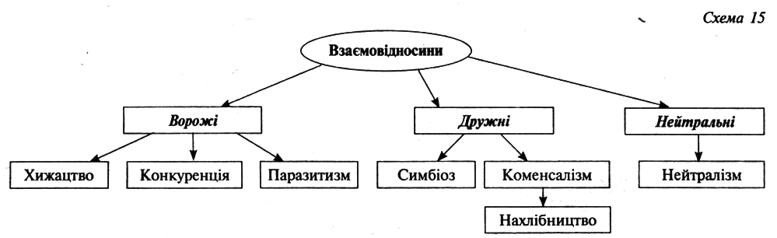 ***Складання схеми 15***

***V. Узагальнення знань***

Учні складають природоохоронні лозунги.

***VI. Підсумки уроку***

***1) Метод «Мікрофон»***

• «Після заняття у мене залишилися емоції...».

• «У професійній діяльності мені знадобиться інформація, яку отримав на уроці, про...».

***2) Оцінювання знань учнів***

***VII. Домашнє завдання***

1. Опрацювати відповідний параграф підручника.
2. Для тих, хто розводить акваріумних рибок: накреслити схеми ланцюгів живлення акваріума з рибками, молюсками, рослинами тощо (назвати всі живі організми).

Підготуватися до тематичного оцінювання.

**Урок 9**

**Узагальнення знань**

***Мы все несем одну большую ношу,***

***Взбираясь потихоньку в гору с ней.***

***И если я свой край нелегкий брошу,***

***То всем немного станешь тяжелей.***

*П. Сергеев*

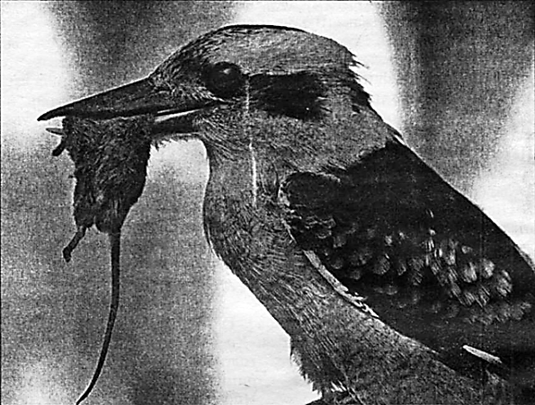***Мета:***

* ***навчальна:***закріпити, узагальнити та систематизувати знання; перевірити й оцінити рівень засвоєння навчального матеріалу; навчати учнів працювати в групі;
* ***розвивальна:***розвивати креативне мислення, навички писемного мовлення;
* ***виховна:*** формувати екологічну свідомість; сприяти формуванню в учнів основних уявлень про наукове пізнання світу.

***Обладнання:***малюнки із зображенням тварин, органів і систем органів, роздаткові картки, картка навчальних досягнень учнів.

***Тип уроку:***контролю й корекції знань.

***Хід уроку***

***І. Мотивація навчальної діяльності***

***Учитель.***Р.Кіплінг стверджував, що у людини розумний мозок. Але йому потрібно ставити запитання. От як чудово він про це говорить:

*Є в мене шістка слуг,*

*Моторних, вдалих,*

*І все, що бачу я навколо,*

*Усе від них я знаю.*

*Вони по запиту моєму*

*Потребують допомоги.*

*Кличуть їх Як і Чому,*

*Хто, Що, Коли і Де.*

Отже, сьогодні на уроці ми здійснимо мандрівку з «провідниками» наукового світу.

Школярі отримують картки з назвами рівнів організації тварин і назвами живих істот (для побудови ланцюгів живлення), шикуються у 2 ряди для визначення логічних ланцюжків (таким чином вони розподіляються на варіанти).

В індивідуальних «Картках навчальних досягнень» учитель пропонує самостійно визначити рівень своїх знань. Після проведення тематичного оцінювання він порівнює виставлену ним оцінку з рефлексивною *(див. картку).*

***II. Завдання***

***(Учитель проводить інструктаж щодо проведення тематичного оцінювання.)***

**1.** **Біологічний диктант «Пригоди кота Макса»**

Макс був розумним чорним котом. Він вважав себе дуже кмітливим, але вже 40 хв. він із подивом розглядав малюнок і ніяк не міг зрозуміти, що ж там зображено! Зі сторінки підручника на нього дивилося щось дивне. Майже в центрі в цього чудовиська було не то око, не то пляма й усередині — якась цятка. Навколо цього ока-плями були нитки з бусинками в кілька рядів. Ці нитки були не тільки в центрі, але й по краях. Трохи нижче ока з нитками розташовувалася стосик коржів, а від них начебто відривалися маленькі мильні пухирці. Ще нижче було щось схоже на підсмажений пиріжок із рибою, тільки замість риби в пиріжку було багато перетинок. Дещо вище ока — купка дров, але на ній не було мотузочки, та дрова все одно не розсипалися. По всьому тілу монстра були розкидані маленькі круглі кульки. Але найдивнішим було те, що цей монстр розділений уздовж навпіл рискою і у правій половині містилося блакитне озерце. Тільки чи існують усередині монстрів озера? А ще тут були 2 зелені плями, а от у лівій частині їх не було, і озерця теж. Усе це разом мало якусь дивну форму: не прямокутну і не квадратну, кутів узагалі не було, а навколо — товста плівка. Причому вона була не гладенькою, а з отворами й виростами. Макс ще довго ходив би навколо цього дива, але його увагу привернув горобець за вікном. Кіт вирішив, що дивитися на горобця навіть через скло цікавіше, ніж на це страховисько.

Що за малюнок розглядав Макс?

**2. Вправа «Тваринний гуртожиток»**

Розгляньте запропоновані малюнки тварин (дібрані вчителем). Визначте адресу їх проживання; складіть відповідні пари між видами та середовищем існування; зазначте пристосувальні ознаки до умов життя.

**3. Портрет фантастичної тварини**

Визначте, із частин тіла яких тварин складається фантастична істота на малюнку (запропонованому вчителем). Яке значення цих тварин у природі та житті людини?

**4. «Мова» тварин**

Як називається:

1. Процес звільнення організму від шкідливих і непотрібних решток?
2. Сукупність процесів, що забезпечують організм сполукою, необхідною для окиснення органічних речовин?
3. Специфічна форма співжиття організмів, за якої спостерігається негативний вплив на один із них?
4. Тварини, які у разі нестатевого розмноження залишаються з'єднаними з особинами наступних поколінь?
5. Властивість клітин організму змінювати свою життєдіяльність під впливом певних чинників?
6. Тип розвитку тварин, за якого будова молодої особини значно відрізняється від дорослої?
7. Сукупність усіх видів тварин?
8. Частина організму, яка виконує специфічну функцію?
9. Поширене в живій природі явище співжиття організмів із користю один для одного?
10. Органи дихання більшості наземних тварин?

**5. Їдальня тварин**

Коли на певній території мешкають якісь живі істоти, вони поєднані трофічними ланцюгами.

**Завдання**

***Варіант 1***

Утворіть харчові зв'язки тундри.

* Продуценти: оленячий мох, карликова верба, трави.
* Рослиноїдні тварини: північний олень, гризуни, куріпки.
* Хижаки: вовки, песці, полярні сови.

***Варіант 2***

У калюжі мешкають особини таких популяцій: елодея, бактерія сінна паличка, дафнія, циклоп, гідра. Утворіть харчові зв'язки калюжі.

**6. Наукова лабораторія**

***Варіант 1***

Один із жуків привернув увагу давніх єгиптян тим, що ліпив кульку із гною. Єгиптяни помітили в цьому символ руху сонця по небу, а у виростах голови – щось схоже на промені сонця. Цього було достатньо, щоб цей жук набув шани – став священним. Чому жук скарабей ліпить такі кульки?

***Варіант 2***

Учені спостерігали таке явище: лисиця підходить до річки, висмикує із хвоста клоччя хутра, тримає його у роті, заходить у річку хвостом уперед. Коли з води видно тільки кінчик носа та клоччя, вона опускає його у воду плисти, а сама виходить. Чому вона так робить?

***III. Підбиття підсумків***

Учитель аналізує роботу учнів упродовж уроку, здійснює тематичне оцінювання знань. Школярі порівнюють власну самооцінку з оцінкою вчителя.

***IV. Домашнє завдання***

Підготувати міні-книжку з вивченої теми із загадками, сенканами, ребусами, кросвордами та цікавими фактами із життя тварин.

**ВИСНОВКИ**

***Ми, вчителі, беремо на себе відповідальність за тих, кого будемо навчати і виховувати у ХХІ столітті.***

***Якою є педагогічна, методична наука? Надзвичайно складною, бо вона вивчає найскладніше досягнення в світі – людську особистість. Шлях до досконалості людини так само складні, як і сама людина. Педагогічна наука є згустком досвіду проходження цього шляху тисячами і тисячами поколінь.***

***Наша наука є неосяжною. Кожен вчитель, вихователь може особисто вибрати методи та форми навчання своїх учнів. На мою думку, інтерактивні методи є одними з найцікавіших форм навчання.***

***Усім добре відомі професійні заповіді студентів-медиків, співвідносні із застереженням великого мислителя і зцілителя Сходу Авіцени: “Не нашкодь”. А чи існують заповіді, які визначають характер педагогічної діяльності?***

***Так, існують. Такими заповідями, на мою думку, можна назвати дві поради: “зрозумій учня” і “допоможи йому навчитися”. Лише осмислення всієї багатозначності педагогічного процесу, знання його закономірностей сприятимуть реалізації основної мети освіти в Україні - всебічному розвитку і становленню особистості.***

***Розглядаючи інтерактивні технології, як інноваційні, треба пам'ятати, що будь-яка педагогічна технологія, буде недієвою, якщо реальні люди, які її втілюють, не розглядатимуть її як цілісну систему в єдності її компонентів і взаємозв'язків. Розроблена і описана технологія – одне, а реалізація її на практиці – зовсім інше, адже несе відбиток особистості, ментальності інтелекту конкретного вчителя.***

**ВИКОРИСТАНА ЛІТЕРАТУРА**

1. *Берегова А. Б.* Інтерактивні технології навчання як один із засобів формування системи біологічних знань учнів / Анна Берегова // Біологія. Шкільний світ: газ. для вчителів біології. – 2008. – № 28. – С. 19-20 : ілюстр., табл.
2. *Боганець Н. П.* Інтерактивні технології на уроках біології та в позаурочній діяльності / Н. П. Боганець // Біологія : наук.-метод. журн. – 2006. – № 17-18. – С. 31-34.
3. *Богданова О. К.* Інноваційні підходи до викладання біології : навч. посіб. / О. К. Богданова. – Х. : Основа, 2003. – 128 с. – (Бібліотека журналу „Біологія” ; вип. 9).
4. *Богданова О. К.* Сучасні форми і методи викладання біології в школі : навч. посіб. / О. К. Богданова. – Х. : Основа, 2003. – 80 с. – (Бібліотека журналу „Біологія”; вип. 1(1)).
5. *Брижевич Г. М.* Інтерактивні форми навчання на уроках біології / Г.  М. Брижевич // Біологія : наук.-метод. журн. – 2007. – № 19-21. – С. 27-32.
6. *Войтенко Т. Н.* Застосування інтерактивних технологій на уроках біології / Тетяна Войтенко // Біологія. Шкільний світ: газ. для вчителів біології. – 2009. – № 25. – С. 18-19.
7. *Гаврилюк О. О.* Формування екологічного мислення і свідомості учнів шляхом застосування інтерактивних форм і методів навчання/ О. О. Гаврилюк // Біологія : наук.-метод. журн. – 2012. – № 7. – С. 7-11.
8. *Жирська Г. Я.* Інноваційні методи навчання в процесі вивчення біології // Загальна методика навчання біології : навч. посіб. для студ. вищ. навч. закл. / за ред. І. В. Мороза. – К. : Либідь, 2006. – С. 276-284.
9. *Інтерактивне навчання* / авт.-уклад. О. Пометун, Л. Пироженко // Біологія. Хімія : газ. для вчителів біології. – 2004. – № 13. – Вкладка. Бібліотечка „Шкільного світу”. – С. 1-16.
10. *Кузьменко Г. Н.* Інтерактивні методи на уроках біології у класах філологічного профілю / Ганна Кузьменко // Біологія і хімія в шк. : наук.-метод. журн. – 2005. – № 5. – С. 15-17.
11. *Ланько О. М.* Інтерактивні технології в розвитку творчих здібностей учнів на уроках та позаурочних заходах з біології / О. М. Ланько // Біологія : наук.- метод. журн. – 2010. – № 5. – С. 7-12 : ілюстр.
12. *Ляшко В. А.* Технології інтерактивного навчання на уроках біології / Віра Ляшко // Біологія і хімія в шк. : наук.-метод. журн. – 2004. – № 5. – С. 15-16.
13. *Небикова Т. К.* Використання активних та інтерактивних технологій навчання на уроках біології: метод. рекомендації / Т. Небикова // Біологія. Шкільний світ : газ. для вчителів біології. – 2006. – № 3. – С. 3-11.
14. *Немченко К. Д.* Використання елементів інтерактивного навчання на уроках біології та в позакласній роботі / К. Д. Немченко // Біологія : наук.-метод. журн. – 2007. – № 33. – С. 7-11.
15. *Рукас В. В.* Інтерактивні методи у викладанні біології в системі особистісно орієнтованого навчання / В. В. Рукас // Біологія : наук.-метод. журн. – 2005. –№ 30. – С.2-7.
16. *Руснак Г. С.* Інтерактивні методи роботи на уроці біології / Г. Руснак // Біологія. Хімія : газ. для вчителів біології. – 2004. – № 68. – С. 1-7.
17. *Стецюк Л. Д.* Уроки біології. Інтерактивні вправи + структуровані конспекти / Людмила Стецюк // Біологія. Шкільний світ : газ. для вчителів біології. – 2011. – № 22/23. – С. 16-22 : табл., схеми
18. *Шевченко К. М.* Використання та результативність інтерактивних методів на уроках біології / К. М. Шевченко // Біологія : наук.-метод. журн. – 2010. –№ 33. – С. 2-4.
19. *Шемовнева Л. О.* Використання інноваційних методів на уроках біології / Л. О. Шемовнева // Біологія: наук.-метод. журн. – 2011. – № 3. – С. 2-4.
20. *Шулдик В. К.* Використання інтерактивних технологій на уроках біології / В. Шулдик // Біологія і хімія в шк.: наук.-метод. журн. – 2004. – № 6. –  C. 22-25.
21. *Шулдик В. К.* Інтерактивні технології навчання в дискусії на уроках біології / В.  Шулдик // Біологія і хімія в шк.: наук.-метод. журн. – 2005. – № 6. – С. 16-18.
22. *Шулдик В. К.* Інтерактивні технології навчання у грі на уроках біології / В. Шулдик // Біологія і хімія в шк.: наук.-метод. журн. – 2005. – № 4. –С. 17-20.
23. *Шулдик В. К.* Інтерактивні технології фронтального навчання на уроках біології / В. Шулдик // Біологія і хімія в шк.: наук.-метод. журн. – 2005. – № 2. – С. 17-19.

**ДЛЯ НОТАТОК**

_________________________________________________________________________________________________________________________________________________________________________________________________________________________________________________________________________________________________________________________________________________________________________________________________________________________________________________________________________________________________________________________________________________________________________________________________________________________________________________________________________________________________________________________________________________________________________________________________________________________________________________________________________________________________________________________________________________________________________________________________________________________________________________________________________________________________________________________________________________________________________________________________________________________________________________________________________________________________________________________________________________________________________________________________________________________________________________________________________________

_________________________________________________________________________________________________________________________________________________________________________________________________________________________________________________________________________________________________________________________________________________________________________________________________________________________________________________________________________________________________________________________________________________________________________________________________________________________________________________________________________________________________________________________________________________________________________________________________________________________________________________________________________________________________________________________________________________________________________________________________________________________________________________________________________________________________________________________________________________________________________________________________________________________________________________________________________________________________________________________________________________________________________________________________________________________________________________________________________________

____________________________________________________________________________________________________________________________________________________________________________________________________________________________________________________________________________________________________________________________________________________________________________________________________________________________________________________________________________________________________________________________________________________________________________________________________________________________________________________________________________________________________________________________________________________________________________________________________________________________________________________________________________________________________________________________________________________________________________________________________________________________________________________________________________________________________________________________________________________________________________________________________